Русский институт управления

г. Москва

Курсовая работа

По предмету: Микроэкономика

на тему:

Методические принципы установления рыночных цен.

Выполнила: Копылова М.Г.

Проверил: _______________

Москва 2000 г.

Оглавление

1. Ценообразование на разных типах рынков 2
1.1 Чистая конкуренция 2
1.2 Монополистическая конкуренция 2
1.3 Олигополистическая конкуренция 2
1.4 Чистая монополия 3
2.Методика расчета цен 3
2.1. Постановка задач ценообразования 3
2.2 Определение спроса 4
2.2.1. Кривая спроса 4
2.2.2 Методы оценки кривых спроса 5
2.2.3 Предложение 6
2.2.4 Рыночные цены. 6
2.2.5 Ценовая эластичность спроса 7
2.3 Оценка издержек 8
2.4 Анализ цен и товаров конкурентов 9
2.5 Выбор метода ценообразования 9
2.5.1 Расчет цены по методу «средние издержки плюс прибыль» 9
2.5.2 Расчет цены на основе анализа безубыточности и обеспечения целевой прибыли 10
2.5.3 Установление цены на основе ощущаемой ценности товара 10
2.5.4 Установление цены на основе уровня текущих цен 11
2.5.5 Установление цены на основе закрытых торгов 11
2.6 Установление окончательной цены 11
2.6.1 Психология ценовосприятия 11
2.6.2 Политика цен фирмы 12
2.6.3 Влияние цены на других участников рыночной деятельности 12
3. Решения об установлении цен и общественно-государственная политика 12
3.1. Соблюдение рыночных законов 12
3.2. Государство и рыночный механизм 13
3.2.1. Фиксация цен 13
3.2.2. Налоговое регулирование 14
3.3.3 Дотации 14
Резюме 15

1. Ценообразование на разных типах рынков
Прежде чем я приступлю к рассмотрению методик ценообразования, необходимо показать, что ценовая политика продавца зависит от типа рынка. Экономисты выделяют четыре типа рынков, каждый из которых ставит свои проблемы в области ценообразования. Описание рынков дается ниже.

1.1 Чистая конкуренция
Рынок чистой конкуренции состоит из множества продавцов и покупателей какого-либо схожего товарного продукта, например пшеницы, меди, ценных бумаг. Ни один отдельный покупатель или продавец не оказывает большого влияния на уровень текущих рыночных цен товара. Продавец не в состоянии запросить цену выше рыночной, поскольку покупатели могут свободно приобрести любое необходимое им количество товара по этой рыночной цене. Не будут продавцы запрашивать и цену ниже рыночной, поскольку могут продать все, что нужно, по существующей рыночной цене. Продавцы на этих рынках не тратят много времени на разработку стратегии маркетинга, ибо до тех пор, пока рынок остается рынком чистой конкуренции, роль маркетинговых исследований, деятельности по разработке товара, политики цен, рекламы, стимулирования сбыта и прочих мероприятий минимальна.

1.2 Монополистическая конкуренция
Рынок монополистической конкуренции состоит из множества покупателей и продавцов, совершающих сделки не по единой рыночной цене, а в широком диапазоне цен. Наличие диапазона цен объясняется способностью продавцов предложить покупателям разные варианты товаров. Реальные изделия могут отличаться друг от друга качеством, свойствами, внешним оформлением. Различия могут заключаться и в сопутствующих товарам услугах. Покупатели видят разницу в предложениях и готовы платить за товары по-разному. Чтобы выделиться чем-то, помимо цены, продавцы стремятся разработать разные предложения для разных потребительских сегментов и широко пользуются практикой присвоения товарам марочных названий, рекламой и методами личной продажи. В связи с наличием большого числа конкурентов стратегии их маркетинга оказывают на каждую отдельную фирму меньше влияния, чем в условиях олигополистического рынка.

1.3 Олигополистическая конкуренция
Олигополистический рынок состоит из небольшого числа продавцов, весьма чувствительных к политике ценообразования и маркетинговым стратегиям друг друга. Товары могут быть схожими (сталь, алюминий), а могут быть и несхожими (автомобили, компьютеры). Небольшое количество продавцов объясняется тем, что новым претендентам трудно проникнуть на этот рынок. Каждый продавец чутко реагирует на стратегию и действия конкурентов. Если какая-то сталелитейная компания снизит свои цены на 10%, покупатели быстро переключатся на этого поставщика. Другим производителям стали, придется реагировать либо тоже снижением цен, либо предложением большего числа или объема услуг. Олигополист никогда не испытывает уверенности, что может добиться какого-то долговременного результата за счет снижения цен. С другой стороны, если олигополист повысит цены, конкуренты могут не последовать его примеру. И тогда ему придется либо возвращаться к прежним ценам, либо рисковать потерей клиентуры в пользу конкурентов.

1.4 Чистая монополия
При чистой монополии на рынке всего один продавец. Это может быть государственная организация, частная регулируемая монополия или частная нерегулируемая монополия. В каждом отдельном случае ценообразование складывается по-разному. Государственная монополия может с помощью политики цен преследовать достижение самых разных целей. Она может установить цену ниже себестоимости, если товар имеет важное значение для покупателей, которые не в состоянии приобретать его за полную стоимость. Цена может быть назначена с расчетом на покрытие издержек или получение хороших доходов. А может быть и так, что цена назначается очень высокой для всемерного сокращения потребления. В случае регулируемой монополии государство разрешает компании устанавливать расценки, обеспечивающие получение «справедливой нормы прибыли», которая даст организации возможность поддерживать производство, а при необходимости и расширять его. И наоборот, в случае нерегулируемой монополии фирма сама вольна устанавливать любую цену, которую только выдержит рынок. И тем не менее по ряду причин фирмы не всегда запрашивают максимально возможную цену. Тут и боязнь введения государственного регулирования, и нежелание привлекать конкурентов, и стремление быстрее проникнуть - благодаря невысоким ценам на всю глубину рынка.

2.Методика расчета цен

Из вышесказанного следует, что, возможности и проблемы политики цен меняются в зависимости от типа рынка. За исключением случаев работы на рынках чистой конкуренции, фирмам необходимо иметь упорядоченную методику установления исходной цены на свои товары.
Методика расчета цен, состоит из шести этапов :
- Постановка задач ценообразования
- Определение спроса
- Оценка издержек
- Анализ цен и товаров конкурентов
- Выбор метода ценообразования
- Установление окончательной цены

2.1. Постановка задач ценообразования
Отмечу, что прежде всего фирме предстоит решить, каких именно целей она стремится достичь с помощью конкретного товара. Если выбор Целевого рынка и рыночное позиционирование тщательно продуманы, тогда подход к формированию комплекса маркетинга, включая и проблему цены, довольно ясен. Ведь стратегия ценообразования в основном определяется предварительно принятыми Решениями относительно позиционирования на рынке.
В то же время фирма может преследовать и другие цели. Чем яснее представление о них, тем легче устанавливать цену. Примерами таких часто встречающихся в практике целей могут быть: обеспечение выживаемости, максимизация текущей прибыли, завоевание лидерства по показателям доли рынка или по показателям качества товара.
Таким образом, обеспечение выживаемости становится основной целью фирмы в тех случаях, когда на рынке слишком много производителей и царит острая конкуренция или резко меняются потребности клиентов.
Чтобы обеспечить работу предприятий и сбыт своих товаров, фирмы вынуждены устанавливать низкие цены в надежде на благожелательную ответную реакцию потребителей. Выживание важнее прибыли. Чтобы выжить, попавшие в трудное положение фирмы прибегают к обширным программам ценовых уступок. До тех пор пока сниженные цены покрывают издержки, эти фирмы могут еще некоторое время продолжать коммерческую деятельность.
Многие фирмы стремятся максимизировать текущую прибыль. Они производят оценку спроса и издержек применительно к разным уровням цен и выбирают такую цену, которая обеспечит максимальное поступление текущей прибыли и наличности и максимальное возмещение затрат. Во всех подобных случаях текущие финансовые показатели для фирмы важнее долговременных.
Другие фирмы хотят быть лидерами по показателям доли рынка. Они верят, что компания, которой принадлежит самая большая доля рынка, будет иметь самые низкие издержки и самые высокие долговременные прибыли. Добиваясь лидерства по показателям доли рынка, они идут на максимально возможное снижение цен. Вариантом этой цели является стремление добиться конкретного приращения доли рынка. Скажем, в течение одного года фирма хочет увеличить свою долю рынка с 10 до 15%. С учетом этой цели она будет формировать и цену, и свой комплекс маркетинга.
Фирма может поставить себе целью добиться, чтобы ее товар был самым высококачественным из всех предлагаемых на рынке. Обычно это требует установления на него высокой цены, чтобы покрыть издержки на достижение высокого качества и проведение дорогостоящих НИОКР.

2.2 Определение спроса

2.2.1. Кривая спроса
Естественно, что любая цена, назначенная фирмой, так или иначе скажется на уровне спроса на товар. Зависимость между ценой и сложившимся в результате этого уровнем спроса представлена известной всем кривой спроса. Кривая показывает, какое количество товара будет продано на рынке в течение конкретного отрезка времени по разным ценам, которые могут взиматься в рамках данного отрезка времени. В обычной ситуации спрос и цена находятся в обратно пропорциональной зависимости, т.е. чем выше цена, тем ниже спрос. И соответственно, чем ниже цена, тем выше спрос. Так что, подняв цену , фирма продаст меньшее количество товара. Вероятно, потребители с ограниченным бюджетом, столкнувшись с выбором альтернативных товаров, станут покупать меньше тех, цены которых оказываются для них слишком высокими.

В экономической теории эту зависимость называют законом спроса, который математически был сформулирован А. Курно (1838 г.). Отложив по вертикальной оси цену товара, а по горизонтальной — величину спроса, получим кривую спроса D , точки которой показывают, по каким ценам, в течение определенного времени покупатели могли бы приобрести различные количества товара
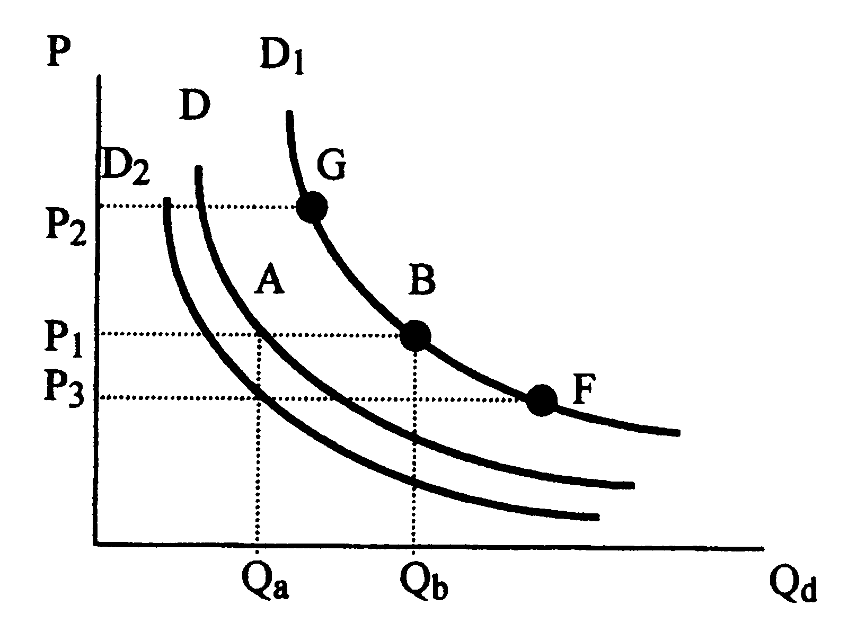

В случае изменения факторов, влияющих на величину Q_{d}, могут меняться взаимоотношения между Q_{d} и Р. Пусть по цене Р₁ домохозяйства приобретают некий товар в количестве Q_{а} единиц (точка А кривой D). При возросшем доходе домохозяйства имеют возможность купить по цене Р₁ уже больше товара (Q_{b}). Можно полагать, что и по цене Р₂, и по цене Р₃ они станут приобретать большее количество товара. В этом случае говорят о сдвиге кривой вправо (кривая D₁). Если под влиянием изменения какого-то фактора происходит снижение Q_{d} , то кривая спроса сместится влево (кривая D₂ ). Спрос на товар представлен всей кривой спроса. Сдвиг ее вправо отражает увеличение спроса, сдвиг влево — уменьшение спроса.

2.2.2 Методы оценки кривых спроса
Большинство фирм так или иначе стремятся проводить замеры изменений спроса. Различия в подходах к замерам диктуются типом рынка. В условиях чистой монополии кривая спроса свидетельствует о том, что спрос на товар обоснован ценой, которую фирма за него запрашивает. Однако с появлением одного или более конкурентов кривая спроса будет меняться в зависимости от того, остаются ли цены конкурентов постоянными или меняются. В данном случае мы будем считать, что они остаются неизменными.
Для замера спроса необходимо провести его оценку при разных ценах. Па рисунке представлена оценка спроса на моторное масло «Квакер стейт». Спрос растет по мере снижения цены с 73 до 38 центов. Однако на уровне 32 центов он начинает падать, ибо люди думают, что масло слишком дешевое и может нанести ущерб автомобилю.
Кривая спроса на моторное масло «Квакер стейт»
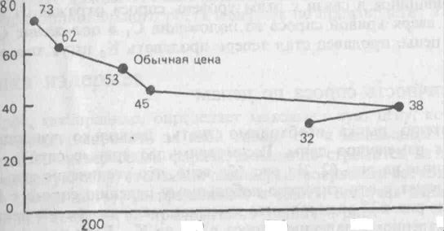
400 600 800 Объем спроса в квартах
При замере соотношений между ценой и спросом исследователь рынка должен помнить, что на спросе могут сказаться, помимо цены, и другие факторы. Если фирма «Квакер стейт» одновременно со снижением цены увеличит свой рекламный бюджет, мы не сможем установить, какая часть увеличения спроса объясняется снижением цены, а какая - увеличением рекламы. Такое же положение складывается и в предпраздничные дни, когда цены снижаются. Ведь в праздники люди больше путешествуют и покупают больше моторного масла.

2.2.3 Предложение

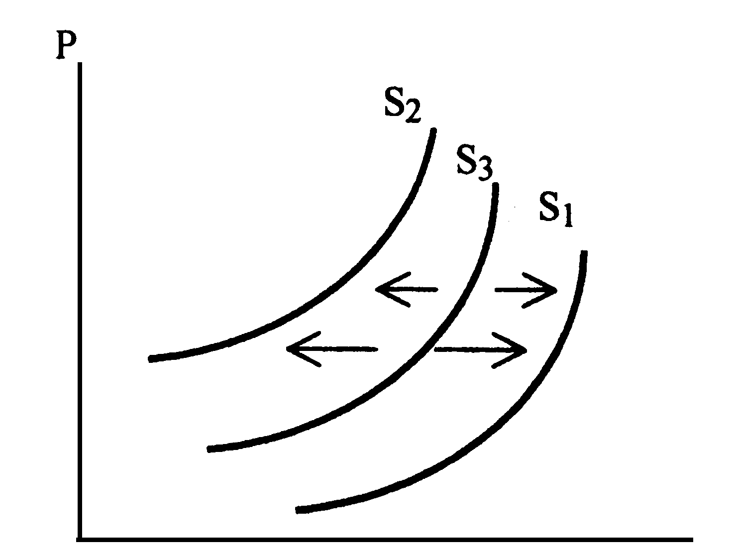
Предложение — количество товаров, находящихся на рынке или способных быть доставленными в короткие сроки.
Отмечу, что между ценой и количеством предлагаемого продукта существует прямая зависимость: чем выше цена товара, тем больше его количество (при прочих равных условиях) будет произведено и предложено к реализации, и наоборот (рис).
Отложив по вертикальной оси цену товара Р, по горизонтальной — величину предложения Q , получим кривую предложения, точки которой показывают количества товара или услуг, которые продавцы предлагают к продаже по разным цепам в течение определенного периода.
По аналогии со сдвигом кривой спроса можно отметить, что под влиянием факторов, воздействующих на объем предлагаемого на рынке товара, происходит увеличение предлагаемого товара при каждом значении цены Р, в результате чего кривая S сместится вправо (кривая S₁ — расширение предложения). Уменьшение Q_{s} при каждом значении Р вызовет сдвиг кривой влево (кривая S₂ — снижение предложения).
Когда говорят о предложении, то имеют в виду всю кривую предложения. Сдвиг кривой S вправо или влево означает, что предложение меняется при той же цене. Если же ни один из факторов, влияющих на предложение, не меняется, а цена товара растет, то происходит перемещение по кривой S вверх или вниз (предложение товара не меняется).

2.2.4 Рыночные цены.

Как уже говорилось, потребители при высоких ценах покупают меньше, чем при низких. Эта очевидная зависимость называется законом спроса. На графике кривая спроса является нисходящей (DD). В соответствии с законом предложения ясно, что производители сочтут выгодным направить большее количество ресурсов на производство товара при относительно более высоком уровне цены на него, чем при более низком. На графике эта прямая зависимость дает восходящую кривую предложения (SS).
Пересечение кривых спроса и предложения определяет цену равновесия ( или рыночную цену) и равновесное количество продукции. Любую другую цену конкуренция сделает неустойчивой.
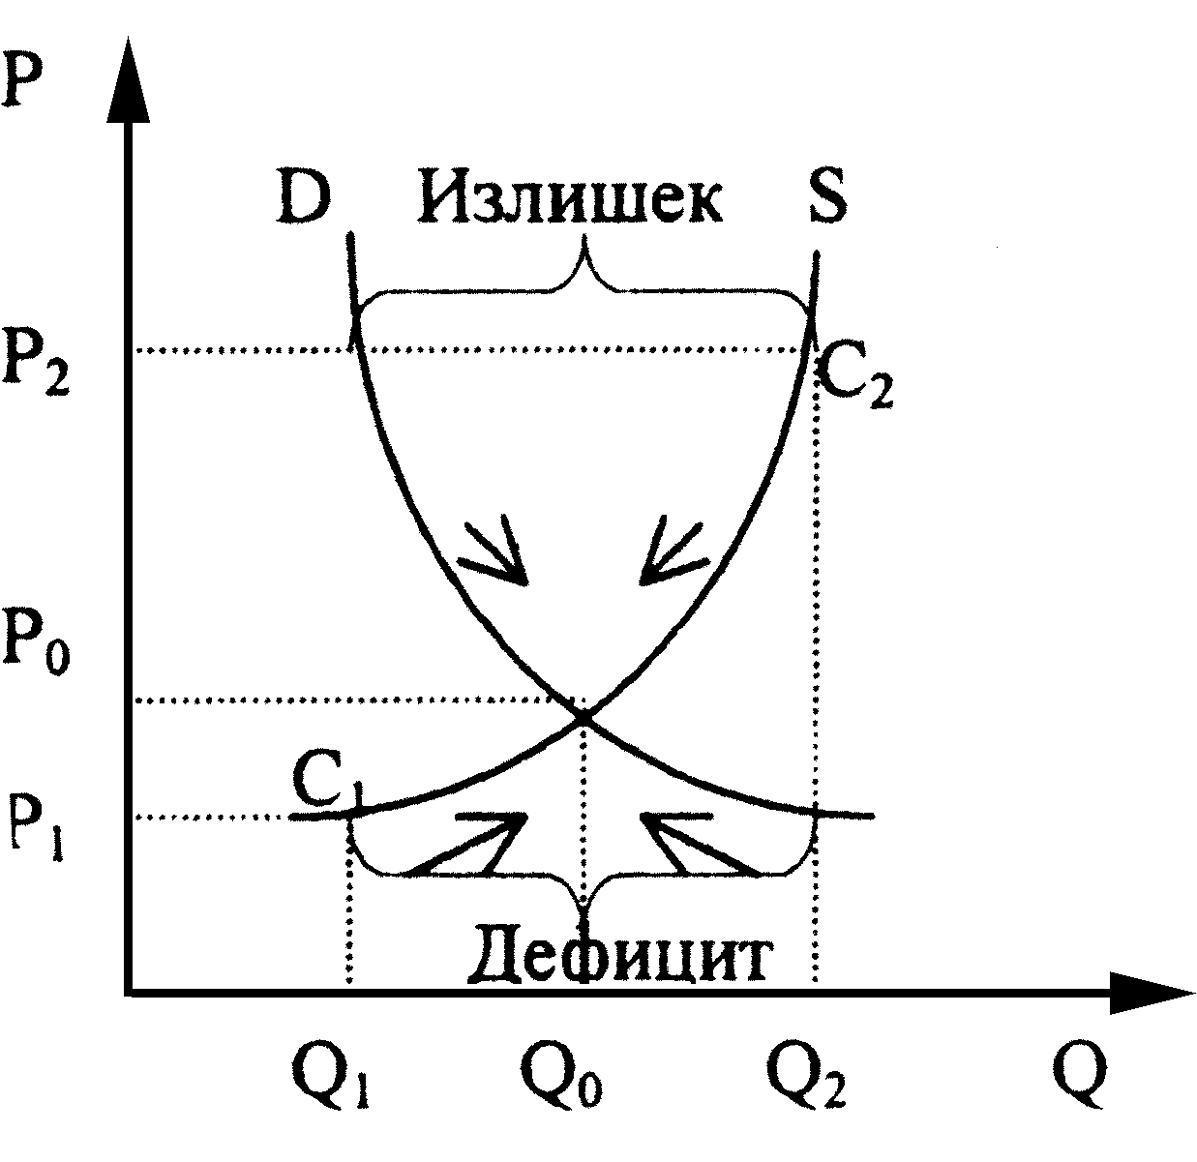

Избыточный спрос ,или дефицит , соответствующий ценам ниже цены равновесия , подскажет конкурирующим друг с другом покупателям, что им следует предложить более высокую цену, если они не хотят остаться без продукта.
Растущая цена будет :
1) побуждать фирмы к перераспределению ресурсов в пользу производства данного товара
2) вытеснять некоторых потребителей с рынка.
Эти акты рыночного приспособления иллюстрируются на рисунке стрелками, направленными вверх вдоль кривой предложения и вверх вдоль кривой спроса.
Избыточное предложения , или излишки продукции , возникающие при ценах выше цены равновесия , будут побуждать конкурирующих друг с другом продавцов снижать цены, чтобы избавиться от лишних запасов.
Падающие цены будут :
1) подсказывать фирмам, что необходимо сокращать ресурсы затрачиваемые на производство данной продукции
2) привлекут на рынок дополнительных покупателей .
Эти акты рыночного приспособления изображены стрелками, направленными вниз вдоль кривой предложения и вниз вдоль кривой спроса.
Изменения факторов, определяющих спрос или предложение, может приводить к перемещению кривых спроса и предложения . Изменения в потребительских вкусах, доходах , ценах взаимосвязанных товаров , ожиданиях потребителей , а также числе потребителей на рынке - все это будет вызывать перемещение кривой спроса. Изменения в любом из факторов , влияющих на издержки производства, например, в технологии производства или в ценах ресурсов, в величине налогов или субсидий , приведут к определенным сдвигам в кривой предложения.
Зависимость между изменениями в спросе и проистекающими отсюда изменениями в цене равновесия и равновесном количестве продукции является прямой. Обратная зависимость существует между изменением предложения и последующим изменением цены. В то же время зависимость между изменениями предложения и последующим изменением в количестве продукции является прямой.

2.2.5 Ценовая эластичность спроса
Согласно закону спроса, потребители при снижении цены будут приобретать большее количество продукции. Однако степень реакции потребителей на изменение цены может значительно варьироваться от продукта к продукту. Более того , мы обнаружим, что, как правило, реакция потребителей в отношении одной и той же продукции существенно варьируется при изменении цен в различных пределах.
Экономисты измеряют степень чуткости , или чувствительности, потребителей к изменению цены продукции, используя концепцию ценовой эластичности .
Для спроса на некоторые продукты характерна относительная чуткость потребителей к изменениям цен, небольшие изменения в цене приводят к значительным изменениям в количестве покупаемой продукции. Спрос на такие продукты принято называть относительно эластичным или просто эластичным . Что касается других продуктов , потребители относительно нечутки к изменению цен на них, то есть существенное изменение в цене ведет лишь к небольшому изменению в количестве покупок. В таких случаях спрос относительно неэластичный или просто неэластичный.
Эластичность спроса — зависимость числа продаж от изменения цены на данный товар, доходов покупателей, цен товаров-субститутов и других.
Следовательно, если спрос можно назвать эластичным, продавцам стоит задуматься о снижении цены. Сниженная цена принесет больший объем общего дохода. И такой подход имеет смысл до тех пор, пока нет непропорционального роста издержек по производству и сбыту товара.

2.3 Оценка издержек
Как правило, спрос определяет максимальную цену, которую фирма может запросить за свой товар. Ну а минимальная цена определяется издержками фирмы. Компания стремится назначить на товар такую цену, чтобы она полностью покрывала все издержки по его производству, распределению и сбыту, включая справедливую норму прибыли за приложенные усилия и риск.
Издержки фирмы бывают двух видов-постоянные и переменные. Постоянные издержки (известные также под названием «накладные расходы») - это расходы, которые остаются неизменными. Так, фирма должна ежемесячно платить за аренду помещения, теплоснабжение, выплачивать проценты, заработную плату служащим и т.д. Постоянные издержки присутствуют всегда, независимо от уровня производства.
Переменные издержки меняются в прямой зависимости от уровня производства. Каждый ручной калькулятор, выпускаемый фирмой, несет в себе издержки на приобретение пластмассы, проводников, упаковки и т.п. В расчете на единицу продукции эти издержки обычно остаются неизменными. А переменными их называют потому, что их общая сумма меняется в .зависимости от числа произведенных единиц товара.
Валовые издержки представляют собой сумму постоянных и переменных издержек при каждом конкретном уровне производства. Руководство стремится взимать за товар такую цену, которая как минимум покрывала бы все валовые издержки производства.

2.4 Анализ цен и товаров конкурентов
Хотя максимальная цена может определяться спросом, а минимальная - издержками, на установление фирмой среднего диапазона цен влияют цены конкурентов и их рыночные реакции. Фирме необходимо знать цены и качество товаров своих конкурентов. Добиться этого можно несколькими способами. Фирма может поручить своим представителям произвести сравнительные покупки, чтобы сопоставить цены и сами товары между собой. Она может заполучить прейскуранты конкурентов, закупить их оборудование и разобрать его. Она может также попросить покупателей высказаться по поводу того, как они воспринимают цены и качество товаров конкурентов.
При этом естественно, знаниями о ценах и товарах конкурентов фирма может воспользоваться в качестве отправной точки для нужд собственного ценообразования. Если ее товар аналогичен товарам основного конкурента, она вынуждена будет назначить цену, близкую к цене товара этого конкурента. В противном случае она может потерять сбыт. Если товар ниже по качеству, фирма не сможет запросить за него цену такую же, как у конкурента. Запросить больше, чем конкурент, фирма может тогда, когда ее товар выше по качеству. По существу, фирма пользуется ценой для позиционирования своего предложения относительно предложений конкурентов.

2.5 Выбор метода ценообразования

Зная график спроса, расчетную сумму издержек и цены конкурентов, фирма готова к выбору цены собственного товара. Цена эта будет где-то в промежутке между слишком низкой, не обеспечивающей прибыли, и слишком высокой, препятствующей формированию спроса. Существуют три основных соображения, которыми руководствуются при назначении цены. Минимально возможная цена определяется себестоимостью продукции, максимальная - наличием каких-то уникальных достоинств в товаре фирмы. Цены товаров конкурентов и товаров-заменителей дают средний уровень, которого фирме и следует придерживаться при назначении цены.

Иначе говоря, фирмы решают проблему ценообразования, выбирая себе методику расчета цен, в которой учитывается как минимум одно из этих трех соображений. Фирма надеется, что избранный метод позволит правильно рассчитать конкретную цену. Мы рассмотрим следующие методы ценообразования: «средние издержки плюс прибыль»; анализ безубыточности и обеспечения целевой прибыли; установление цены, исходя из ощущаемой ценности товара; установление цены на основе уровня текущих цен; установление цены на основе закрытых торгов.

2.5.1 Расчет цены по методу «средние издержки плюс прибыль»
Самый простой способ ценообразования заключается в начислении определенной наценки на себестоимость товара .
Размеры наценок варьируются в широких пределах в зависимости от вида товаров. При этом, естественно, разница в размерах наценок отражает различия в стоимости товарных единиц, объемах продаж, оборачиваемости товарных запасов и соотношениях между марками производителей.
Логично ли при назначении цен пользоваться стандартными наценками? Как правило, нет. Любая методика расчета, не учитывающая особенностей текущего спроса и конкуренции, вряд ли позволит выйти на оптимальную цену. Кладбище розничного бизнеса забито могилами купцов, которые твердо держались за свои стандартные наценки, в то время как конкуренты устанавливали цены со скидками.
И все же методика расчета цен на основе наценок остается популярной по ряду причин. Во-первых, продавцы больше знают об издержках, чем о спросе. Привязывая цену к издержкам, продавец упрощает для себя проблему ценообразования. Ему не приходится слишком часто корректировать цены в зависимости от колебаний спроса. Во-вторых, если этим методом ценообразования пользуются все фирмы отрасли, их цены скорее всего будут схожими. Поэтому ценовая конкуренция сводится к минимуму. В-третьих, многие считают методику расчета «средние издержки плюс прибыль» более справедливой по отношению и к покупателям, и к продавцам. При высоком спросе продавцы не наживаются за счет покупателей и вместе с тем имеют возможность получить справедливую норму прибыли на вложенный капитал.

2.5.2 Расчет цены на основе анализа безубыточности и обеспечения целевой прибыли
Еще одним методом ценообразования на основе издержек является расчет с обеспечением целевой прибыли. Такой метод ценообразования требует от фирмы рассмотрения разных вариантов цен, их влияния на объем сбыта, необходимый для преодоления уровня безубыточности и получения целевой прибыли, а также анализа вероятности достижения всего этого при каждой возможной цене товара.

2.5.3 Установление цены на основе ощущаемой ценности товара
Все большее число фирм при расчете цены начинают исходить из ощущаемой ценности своих товаров. Основным фактором ценообразования они считают не издержки продавца, а покупательское восприятие. Для формирования в сознании потребителей представления о ценности товара они используют в своих комплексах маркетинга неценовые приемы воздействия. Цена в этом случае призвана соответствовать ощущаемой ценностной значимости товара.
К примеру , в разных заведениях идентичные товары имеют разную цену. Чашечка кофе с ломтиком яблочного пирога может обойтись потребителю в закусочной в 10 рублей., в небольшом ресторанчике - в 15 рублей , в гостиничном кафе - в 20 рублей, при подаче в номер в гостинице в 30 рублей и в шикарном ресторане - в 40рублей . Заведение каждого следующего уровня может назначить цену выше, ибо сама его атмосфера сообщает товару дополнительную ценность.
Из сказанного следует, фирме, пользующейся методом ценообразования на основе ощущаемой ценностной значимости товара, необходимо выявить, какие ценностные представления имеются в сознании потребителей о товарах конкурентов. В предыдущем примере потребителей можно было бы спросить, как много они готовы заплатить за один и тот же кофе с пирогом в разной обстановке. Иногда можно задать вопрос и о том, как много готовы покупатели заплатить за каждую выгоду, присовокупленную к предложению.
Если продавец запросит больше признаваемой покупателем ценностной значимости товара, сбыт фирмы окажется ниже, чем мог бы быть. Многие компании завышают цены своих товаров, и те плохо идут на рынке. Другие фирмы, наоборот, назначают на свои товары слишком низкие цены. Товары эти прекрасно идут на рынке, но приносят фирме меньше поступлений, чем могли бы при цене, повышенной до уровня их ценностной значимости в представлении покупателей⁶.

2.5.4 Установление цены на основе уровня текущих цен
Назначая цену с учетом уровня текущих цен, фирма в основном отталкивается от цен конкурентов и меньше внимания обращает на показатели собственных издержек или спроса. При этом, естественно, она может назначить цену на уровне, выше или ниже уровня цен своих основных конкурентов. В олигополистических сферах деятельности, где предлагают такие товарные продукты, как сталь, бумага или удобрения, все фирмы обычно запрашивают одну и ту же цену. Более мелкие фирмы «следуют за лидером», изменяя цены, когда их меняет рыночный лидер, а не в зависимости от колебаний спроса на свои товары или собственных издержек. Некоторые фирмы могут взимать небольшую премиальную наценку или предоставлять небольшую скидку, сохраняя эту разницу в цене постоянной.
Метод ценообразования на основе уровня текущих цен довольно популярен. В случаях, когда эластичность спроса с трудом поддается замеру, фирмам кажется, что уровень текущих цен олицетворяет собой коллективную мудрость отрасли, залог получения справедливой нормы прибыли. И кроме того, они чувствуют, что придерживаться уровня текущих цен - значит сохранять нормальное равновесие в рамках отрасли.

2.5.5 Установление цены на основе закрытых торгов
Конкурентное ценообразование применяется и в случаях борьбы фирм за подряды в ходе торгов. В подобных ситуациях при назначении своей цены фирма отталкивается от ожидаемых ценовых предложений конкурентов, а не от взаимоотношений между этой ценой и показателями собственных издержек или спроса. Фирме хочется завоевать контракт, а для этого нужно запросить цену ниже, чем у других. Однако цена эта не может быть ниже себестоимости, иначе фирма нанесет сама себе финансовый урон.

2.6 Установление окончательной цены
Цель всех предыдущих методик - сузить диапазон цен, в рамках которого и будет выбрана окончательная цена товара. Однако перед назначением окончательной цены фирма должна рассмотреть ряд дополнительных соображений.

2.6.1 Психология ценовосприятия
Понятно, что продавец должен учитывать не только экономические, но и психологические факторы цены. Многие потребители смотрят на цену как на показатель качества. Метод установления цены с учетом престижности товара оказывается особенно эффективным применительно к духам, дорогим автомобилям и т.п. Во флаконе, продаваемом за 100 долл., духов может быть всего на 10 долл., и, тем не менее, люди готовы заплатить 100 долл., поскольку эта цена предполагает нечто особое.
На западе многие продавцы считают, что цена должна обязательно выражаться нечетным числом. Так, цену на стереоусилитель следует назначить не в 300 долл., а в 299 долл. Тогда для многих потребителей этот усилитель будет товаром в 200 с лишним долларов, а не в 300 и выше. В газетной рекламе в основном указывают цены, выраженные нечетными числами.

2.6.2 Политика цен фирмы
Предполагаемую цену следует проверить на соответствие установкам практикуемой политики цен. Многие фирмы выработали установки относительно своего желательного ценового образа, предоставления скидок с цены и принятия соответствующих мер в ответ на ценовую деятельность конкурентов.

2.6.3 Влияние цены на других участников рыночной деятельности
Помимо всего прочего, руководство должно учитывать реакцию на предполагаемую цену со стороны других участников рыночной деятельности. Как отнесутся к этой цене дистрибьюторы и дилеры? Охотно ли будет торговый персонал фирмы продавать товар по данной цене или продавцы будут жаловаться, что она чересчур высока? Как отреагируют на нее конкуренты? Узнав об установленной фирмой цене, не поднимут ли свои цены поставщики? Не вмешаются ли государственные органы, чтобы воспрепятствовать торговле товаром по этой цене? В последнем случае деятелю рынка необходимо знать законы, касающиеся установления цен, и быть убежденным в «обороноспособности» своей политики ценообразования.

3. Решения об установлении цен и общественно-государственная политика

3.1. Соблюдение рыночных законов
При назначении цен на свои товары продавец должен соблюдать положения законов. Он должен избегать использования следующих приемов:
Фиксирование цен. Продавцы должны назначать цены без всяких предварительных консультаций с конкурентами. В противном случае возникает подозрение, что они вступили в сговор о ценах. Практика фиксирования цен незаконна, и государство не принимает никаких оправданий в ее защиту. Единственным исключением является ситуация, когда соглашения о ценах осуществляются под наблюдением того или иного государственного органа, как это имеет место в деятельности множества производителей молочных продуктов на местном уровне, регулируемых транспортных компаний и кооперативов по выращиванию овощей и фруктов.
Поддержание розничных цен. Производитель не вправе требовать от дилеров продажи своего товара по какой-то конкретной розничной цене. Однако продавец может предложить дилерам рекомендуемую производителем розничную цену товара. Производитель не вправе отказывать в продаже товара дилеру, проводящему независимую ценовую политику, не вправе ущемлять такого дилера посредством задержки отгрузки товара против согласованных сроков или отказа в предоставлении ему скидок на рекламу. Однако производитель вправе отказать в продаже своего товара дилеру по причинам, не связанным впрямую с ценовой политикой этого дилера.
Продажи по ценам ниже минимально допустимых. Продавец не вправе предлагать товар по цене ниже себестоимости с целью устранения конкурентов. Оптовые и розничные торговцы в доброй половине штатов в соответствии с местными законами должны произвести определенную минимальную процентную накидку на сумму, в которую им обошлась покупка и транспортировка товара. Эти так называемые законы «О недобросовестной торговой практике» призваны защищать мелких торговцев от их более крупных коллег, которые могут продавать товар ниже себестоимости с целью привлечения покупателей.
Повышение цен. Фирмы имеют право повышать цены до любого уровня, за исключением периодов действия государственного контроля над уровнем цен. Основным исключением из практики свободы ценообразования является деятельность регулируемых отраслей коммунального хозяйства. Поскольку указанные службы имеют характер монополий, расценки на их услуги регулируются в интересах общества. Время от времени государство пользуется своим влиянием для предотвращения скачков цен в основных отраслях промышленной деятельности в периоды недостаточного предложения или инфляции.
Мошенническое завышение цен. Мошенническое завышение цен чаще встречается при сбыте товаров широкого потребления, чем товаров для специалистов, поскольку рядовые потребители обычно располагают и меньшим объемом информации, и меньшей проницательностью. В Америке действуют «Руководящие указания по предотвращению мошеннического завышения цен» , в которых продавцов предостерегали от рекламы продаж по сниженным ценам, если это снижение не является результатом скидки с обычной розничной цены, от рекламы не соответствующих действительности «отпускных цен с завода» и «оптовых цен», от сопоставления в рекламе цен несовершенных товаров по характеристикам их ценностной значимости и т.п.

3.2. Государство и рыночный механизм
Государство воздействует на рыночное равновесие двумя способами: 1) фиксацией цен; 2) налоговым регулированием.

3.2.1. Фиксация цен
Отмечу, что уровень существующих цен равновесия по тем или иным причинам может не устраивать государство. Например, равновесие установилось при очень высоком уровне цен на хлеб. Однако хлеб для населения сегодня - один из основных продуктов питания. Времени для ожидания, пока рынок стихийно отреагирует на высокие цены, увеличит предложение и снизит цены, нет. А социальная напряженность при высоких ценах на хлеб будет расти день ото дня. В этой ситуации государство установит фиксированные цены хотя бы на несколько сортов хлеба на уровне ниже цен равновесия. Бывает ситуация, когда государство устанавливает фиксированные цены выше цен равновесия. Это происходит при существовании избыточного производства какой-либо продукции, когда установление равновесных цен может привести к массовому разорению, как правило, мелких производителей с более высоким уровнем затрат.
Безусловно, государство может попытаться устанавливать цены на все или большинство производимых товаров. Тогда вероятность попадания государства "в точку" равновесия равна нулю. Для установления равновесия на всех товарных рынках одновременно центральному планирующему органу придется сделать невозможное.
Между тем в любом случае как при фиксации государством на время рыночных цен, так и при установлении им определенных цен последствия в целом одинаковы. Однако во втором случае масштабы негативных экономических последствий значительно шире и острее.
Как бы государство не фиксировало цены (выше или ниже равновесной цены), объем реализуемой продукции всегда становится меньше того или иного объема реализации, который мог бы достигнут при равновесии.
Каковы иные последствия фиксации цен? Рассмотрим ситуацию фиксации цен ниже цены равновесия, поскольку она близка российской экономике.
Следствие дефицита 1. Возникновение конкуренции потребителей.
При цене , меньше равновесной, весь спрос не сможет быть удовлетворен. В этом случае, чтобы все-таки удовлетворить спрос, потребители начнут конкурировать друг с другом до тех пор, пока объем спроса не сравняется с объемом предложения. Это может быть достигнуто, когда к денежным затратам на покупку товара потребители начнут добавлять неденежные затраты. Что входит в неденежные затраты? Это время, затраченное на стояние в очередях, различные предварительные записи на ожидаемый товар, которое могло быть использовано на более производительные цели. Сюда относится и переход в отношениях с продавцом на принцип "личного бартера": ты мне - я тебе, это и взятки, чаевые, товар из-под прилавка и с черного хода.
Следствие дефицита 2. Возникновение черного рынка.
При установлении государством цены, меньше равновесной, появляется "черный рынок. Какая цена установится на "черном рынке"? Преград для установления равновесия на "черном рынке" нет, если отвлечься от влияния крупных подпольных продавцов, заставляющих мелких продавцов "черного рынка" фиксировать цену. Равновесная цена на "черном рынке" будет превышать как фиксированную цену так и равновесную. Объем продаж при этом на "черном рынке" больше того объема , который был бы реализован на обычном рынке по цене , но меньше равновесного объема.

3.2.2. Налоговое регулирование

Рассмотрим теперь , как налоги влияют на рыночное равновесие. Все налоги можно разбить на две большие группы: прямые и косвенные. Прямые налоги выплачиваются непосредственно из доходов налогоплательщика. Косвенные налоги включаются непосредственно в цену товара и оплачиваются потребителем при покупке товара. Косвенные налоги приводят к росту равновесной цены и снижению объема продаж, к тому же косвенные налоги снижают выручку производителя. Следовательно – бремя косвенного налога распределяется между потребителем и производителем.

3.3.3 Дотации

К тому же, государство может применять и противоположный установлению косвенных налогов метод регулирования равновесия. Оно может устанавливать дотации.
Дотация – это ассигнованная из государственного бюджета, направляемые для покрытия предприятием убытков , получаемых, в частности за счет продажи своей продукции по государственным ценам, которые не покрывают затрат предприятия.
Другими словами, если на товар установлена дотация, то это означает, что одна часть реальной цены оплачивается потребителем, а другая часть - государством. Таким образом цена товара для потребителя снижается.

Резюме

Несмотря на повышение роли неценовых факторов в процессе современного маркетинга, цена остается важным показателем, особенно на рынках монополистической и олигополистической конкуренции.
Установление цены на товар-это процесс, состоящий из шести этапов.
- Фирма тщательно определяет цель или цели своего маркетинга, такие, как обеспечение выживаемости, максимизация текущей прибыли, завоевание лидерства по показателям доли рынка или качества товара.
- . Фирма выводит для себя кривую спроса, которая говорит о вероятных количествах товара, которые удастся продать на рынке в течение конкретного отрезка времени по ценам разного уровня. Чем неэластичнее спрос, тем выше может быть цена, назначаемая фирмой.
- Фирма рассчитывает, как меняется сумма ее издержек при различных уровнях производства.
- Фирма изучает цены конкурентов для использования их в качестве основы при ценовом позиционировании собственного товара.
- Фирма выбирает для себя один из следующих методов ценообразования: «средние издержки плюс прибыль»; анализ безубыточности и обеспечение целевой прибыли; установление цены на основе ощущаемой ценности товара; установление цены на основе уровня текущих цен и установление цены на основе закрытых торгов.
- Фирма устанавливает окончательную цену на товар с учетом ее наиболее полного психологического восприятия и с обязательной проверкой, что цена эта соответствует установкам практикуемой фирмой политики цен и будет благоприятно воспринята дистрибьюторами и дилерами, собственным торговым персоналом фирмы, конкурентами, поставщиками и государственными органами.

Список используемой литературы :

- Филипп Котлер «Основы маркетинга» М., Издательство «Прогресс», 1991

- Кэмпбэлл, Р.Макконел, Стенли Л.Брю «Экономикс», М., Издательство «Республика»,1993

- В.М.Волков, Д.М.Волков «Основы предпринимательской деятельности» М., Издательство «Финансы и статистика» ,1994

- Е.Ф.Борисов,Ф.М.Волков «Основы экономической теории» М. Высшая школа, 1993

- Лекции Русского Института Управления 3 курса по предмету «Микроэкономика»

Филипп Котлер «Основы Маркетинга» М., Изд. «Прогресс» , 1991
Филипп Котлер «Основы Маркетинга» М., Изд. «Прогресс» , 1991
Кэмпбэлл ,Р.Макконел,Стенли Л.Брю «Экономикс» М., Изд. «Республика», 1993
Кэмпбэлл ,Р.Макконел,Стенли Л.Брю «Экономикс» М., Изд. «Республика», 1993
Кэмпбэлл ,Р.Макконел,Стенли Л.Брю «Экономикс» М., Изд. «Республика», 1993
Кэмпбэлл ,Р.Макконел,Стенли Л.Брю «Экономикс» М., Изд. «Республика», 1993
В.М.Власова, Д.М.Волков «Основы предпринимательской деятельности М.»Финансы и статистика» ,1994

